Лепка:"Лепим животных из пластилина".
Лепка из пластилина пошагово — лучшая развивающая методика для детей дошкольного возраста (от 2-3 до 7 лет)! Дети полюбили лепку из пластилина, потому что они могут сотворить все что угодно!
Больше всего дети любят лепить: животных, людей, машины, города. Сейчас очень популярно лепить смешариков, единорогов, котов, ежиков и драконов. Лепить очень полезно. Пошаговая лепка развивает в несколько раз быстрее творческое мышление, фантазию, мелкую моторику, речь, логическое мышление.
Дети от 3 до 7 лет особенно увлечены лепкой. Поэтому мы подобрали интересные идеи поделок, которые очень популярны у детей. Запаситесь пластилином разных цветов, чтобы ребенку было еще интереснее!
Лепка: "Котенок "
Задачи:
Образовательные:
Создавать в лепке образ животного; передавать в лепке позу котёнка.
Закреплять умение лепить фигурку животного по частям, используя разные приёмы: раскатывание глины между ладонями, оттягивание мелких деталей, соединение частей путём прижимания и сглаживания мест соединения.
Развивающие:
Развивать мелкую моторику рук детей.
Воспитательные:
Воспитывать любовь к домашним животным.
Как слепить кошку, кота пошагово
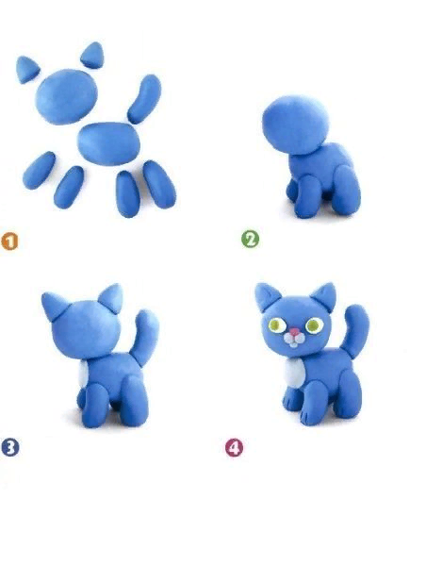
"Мой любимый щенок"
Цель: Научить детей лепить собак, щенят, передавая их характерные особенности (тело овальное, голова круглая, морда вытянутая, короткие толстые лапы и хвост).
Задачи:
1. Закрепить приемы лепки: раскатывание между ладонями, оттягивание, соединение частей приемом прижимания и сглаживания мест скрепления.
2. Развивать мелкую моторику.
3. Воспитывать бережное отношение к животным.
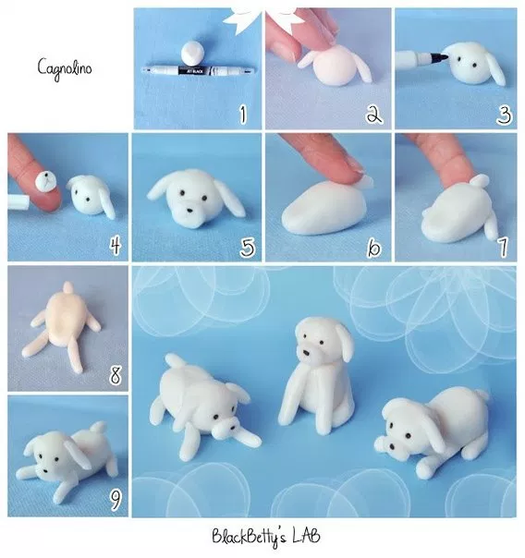
"Гусеница"
Цель:
Развитие умений и навыков работы с пластилином: отрабатывая приемы «отщипывания» и «раскатывания между ладонями». Развитие мелкой моторики. - Развитие внимания, зрительно-двигательной координации, зрительного восприятия;
Обучающая – формирование представлений о гусенице, о строении тела, располагая шарики аккуратно друг за другом, от большого к маленькому.

